瑞泽“智慧警务”---
标准化警务业务子系统
项目需求文档
（文档版本：V1.4）



山西瑞泽恒达公司
2017-1-17
文档变更记录

日期 | 版本号 | 修订内容 | 修订 | 审核 | 批准
2017-01-09 | V1.0 | 在原有的演示版基本功能基础上，录播系统支持到16路；流程各个环节可能存在并发操作；增加了系统语音提示；增加了对设备、房间、用户等系统基本信息维护及设置功能；增加了对ID卡的支持。 | 杨慧炯
2017-1-17 | V1.1 | 在杨老师文档基础上补充和完善文档，对系统及各模块确定名称，明确功能目标。 | 李正 | 王涛、杨慧炯 | 王涛
2017-1-19 | V1.2 | 王涛提出修订人身安全检查室及信息采集室刷RFID卡播报功能，原功能当涉案人员刷卡登记离开功能房间时，对数据不完整的要做播报联动提示。现修订为，刷卡登记离开不需联动语音提示，仅作软件终端的界面提示，即该提示仅针对干警的视角。不必让嫌疑人也感知。 | 王涛 | 李正、王涛、杨慧炯 | 王涛
2017-1-22 | V1.3 | 对杨老师提出的批注项做修订解读 | 李正 | 杨慧炯、王涛 | 王涛
2017-02-08 | V1.4 | 根据电话会议沟通内容做了修订 | 杨慧炯

目 录
前言 3
一. 系统版本及名称 3
二. 系统要求 4
三. 系统构成 4
2.1模块构成 5
2.2系统业务流程 8
2.3办案区流程注意事项 11
四. 系统主要功能 11
五. 相关约束 13

前言
名词解释：
- 出区登记：涉案人员临时离开办案区的行为，身份手环不解绑，需要登记临时离开和返回的时间。
- 离区登记：涉案人员达到离开办案区的条件，身份手环解绑，本次入区档案闭环。
- 四区七室：该定义为公安行业专属名词，指的是派出所的标准功能房间建制，四区为“办案区、办公区、接待区及生活区”，七室是指“信息采集室、询问室、讯问室、调解室、物证室、装备室、档案室”。
- 案件档案：本文描述的案件档案为针对涉案人员的入区管理档案，其包括涉案人员基本信息、照片、入区事由、入区行为记录、入区视频档案等内容。

瑞泽智慧警务系统包含多个子系统模块，包括：
- 瑞泽智慧警务系统---智慧警务物控子系统：主要负责系统组网中相关物联传感报警及控制的管理。由物控服务器及报警控制终端构成星型网络，其工作中需要与“标准化警务业务子系统”对接交互数据，以完成相关作业功能，后文做详细说明；
- 瑞泽智慧警务系统---标准化警务业务子系统：主要负责派出所标准化警务作业的管理，当前系统功能重点围绕“办案区”标准化作业内容构成，规范和梳理了办案区这一特定场景下的涉案人员入、出区管理、入区档案管理及干警的标准化作业管理等内容；
- 瑞泽智慧警务系统---第三方集成子系统：主要由门禁、RFID、涉案财物储物柜等第三方基础系统构成，相应的系统在server端提供数据接口，将后台管理数据统一归口至瑞泽智慧警务管理中心。
本文需求即围绕第2个子系统----瑞泽智慧警务系统---标准化警务业务子系统提出的功能设计要求。

系统版本及名称
- 版本：V1.0
- 名称：瑞泽智慧警务系统---标准化警务业务子系统
- 当前版本功能目标：办案区标准化警务信息化管理的实现，详见本文描述。
- V2.0版本展望：实现接待区及办公区标准化警务信息化管理的实现，包括：调解室档案登记管理、值班报案管理、接处警管理、信访管理、案件协同管理等模块。
- 系统设计时需考虑V2.0版本功能扩充的灵活性与稳定性，同时，系统还需要与平台物控及管理中心具备灵活的对接，以便一体化管理。

系统要求
- 支持对不同规模派出所的场景初始化管理，即对不同派出所的场所（功能房间，例如人身安全检查室、信息采集室）、场所内业务子系统的组件设备（RFID/ID设备、触屏机等）进行定义和标识管理；
- 实现对派出所办案区涉案人员的入区档案信息化管理，要求支持派出所办案区实际作业需求，可同时对多人并发进行业务管理，支持完善的报表管理；
- 实现对瑞泽智慧警务物控子系统（即物联网子系统）的数据对接功能，包括RFID（或ID）系统的报警信号对接；
- 实现与第三方涉案人员录播子系统的数据对接功能，实现对涉案人员入出办案区的基于角色和时间的录像文档管理；

系统构成
瑞泽智慧警务系统主体采用结构化设计，各子系统也要求采用SOA结构化设计，便于系统后期升级及功能扩展。
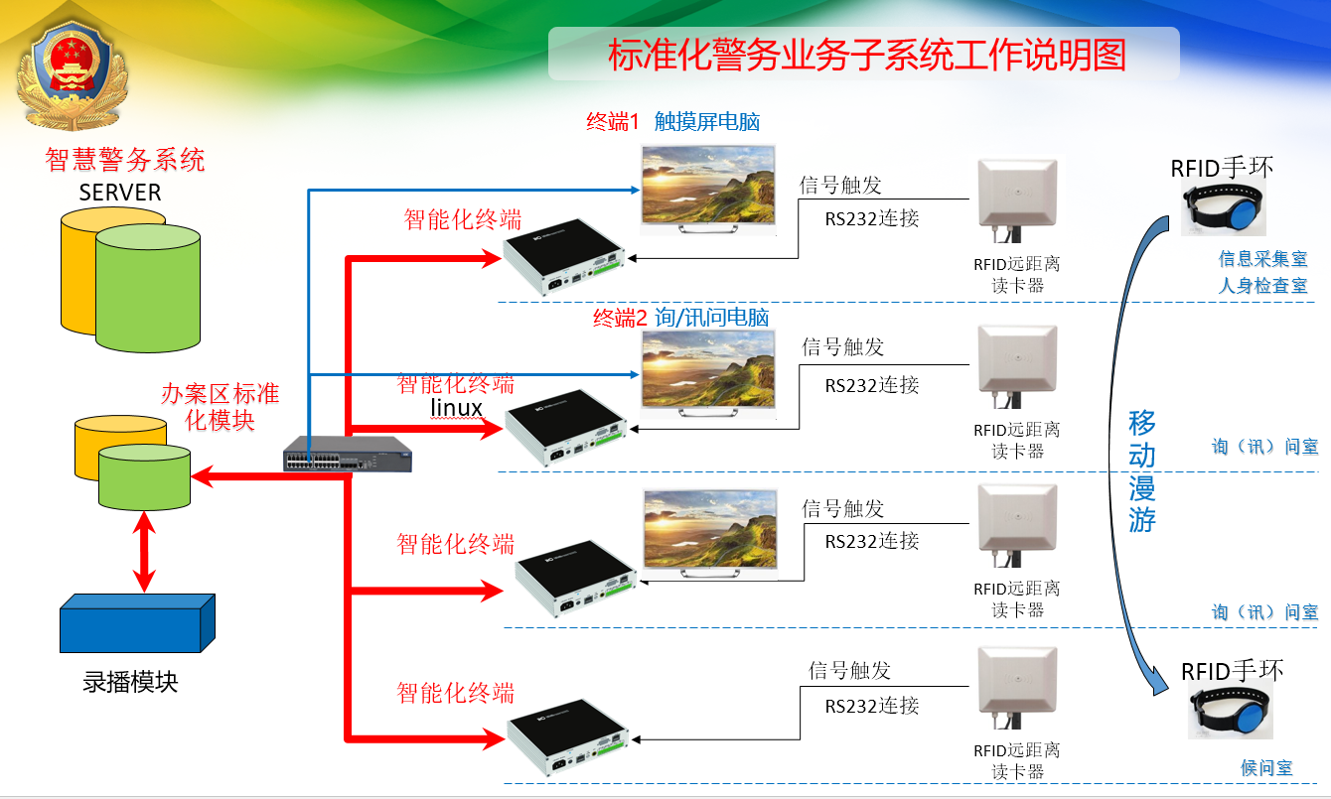
图1 工作说明图
如上图所示，标准化警务业务子系统包括：SERVER端、终端1（触屏电脑）、终端2（询/讯问电脑）、RFID涉案人员登记管理设备及第三方录播模块这几个部分。系统各部采用星型网络连接，其中RFID/ID身份采集模块需要以RS232串口或USB接口的模式连接“智慧警务物联终端”实现数据中转。
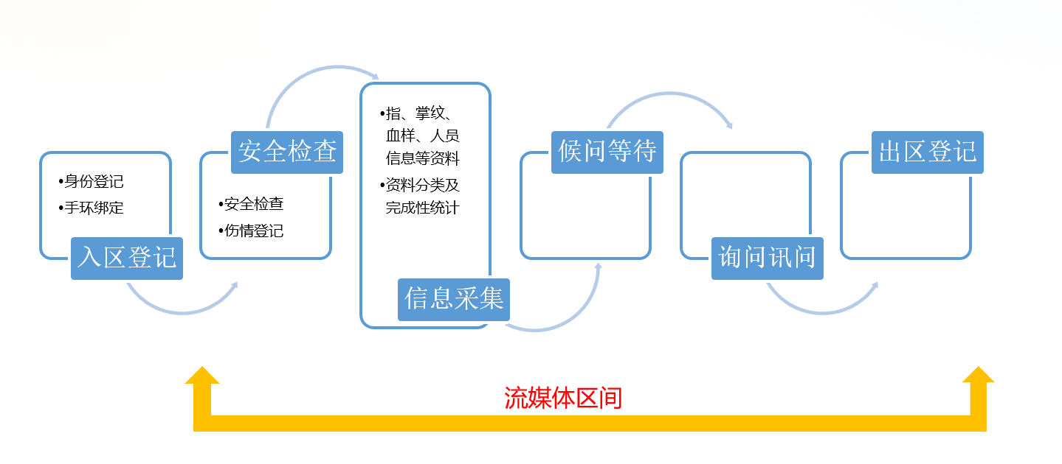
图2入区标准流程
系统工作时遵循涉案人员入区的标准要求，即涉案人员在入区时做手环（RFID / ID）登记，登记后即按照标准作业流程进行人身安全检查、信息采集，在此两项工作完成后，进入办案问询环节，直至达到出区条件。按照办案区管理规定办理出区和离区手续，出区状态意味着涉案人员还在羁押状态，档案不能闭环。离区状态作为涉案人员入区档案的闭环标记。

2.1模块构成
当前版本的标准化警务业务子系统主要围绕办案区设计功能，下面详细介绍各模块功能：
1、涉案人员信息采集单元
由RFID / ID制卡器、读卡器及RFID手环（ID卡）三个单元构成，完成身份识别和信息录入。
- 二代证读卡器：用于入区登记管理，辨别二代证真伪，系统设计时需考虑涉案人员未携带身份证时的手工录入条件；
- 发卡单元：部署在“值班管理室”，用于对入区涉案人员进行身份登记及入区档案建立，同时将涉案人员身份和佩戴的RFID手环（ID卡）进行绑定；
- 读卡器单元：部署在办案区多个功能房间门口，涉案人员进出对应功能房间时需要刷卡登记。值班室也需要配置读卡器，用于对涉案人员临时离区登记管理；
- RFID手环（ID卡）：腕带式，涉案人员入区登记后，需佩戴个人专属的手环，办理离区登记后，手环与涉案人员身份解绑，可用于下一个入区涉案人员管理。
2、涉案人员信息显示输出单元
在办案区“人身安全检查室”及“信息采集室”内，壁挂安装有触摸屏一体机，要求系统实现以下功能：
- 当无涉案人员进入对应功能房间时，触屏一体机屏幕显示初始化的业务窗口，显示交城县公安局形象LOGO；
- 涉案人员进入房间刷卡登记进入后，触屏一体机可自动显示涉案人员入区登记的身份信息及照片等资料；
- 除涉案人员身份信息外，触摸屏一体机还需显示对应功能房间（安全检查室、信息采集室）的信息登记表，以便干警做信息完整性登记采集；
- 涉案人员离开房间刷卡登记离开后，触屏一体机屏幕显示业务窗口恢复初始状态，不可继续显示涉案人员信息。
3、中间连接设备
RFID/ID单元需要与中间连接设备(基于LINUX的智能化终端（树莓派）主机)连接后，再转接本业务系统服务器。智能终端其负责接收读卡器的信号，将接收到的各房间读卡器触发信号（RFID手环或ID卡信息）传输给后台服务器，同时还需实现和平台物控系统进行信号对接，即，按当前处理模式，将RFID/ID接收到的“登记进入信号”作为控制逻辑。执行当前文件夹下的CMD.SH文件，该文件为物控系统控制输出的对接文件。
4、办案区标准化作业系统
当前版本办案区标准化作业系统主要完成办案区管理，系统设计需要注意以下几个原则：
- 涉案人员“入区~~离区”的档案一致性及完整性：即信息化档案登记及录制音视频档案的一致性及完整性，因此从涉案人员入区开始到出区的行为过程，原则上都需要登记；
- 涉案人员入区数量存在不确定性：每个涉案人员按照法律规定在办案区羁押不能超过24小时，但同一时间进入办案区的人员并不能确定是多少，不同规模的派出所办案区接纳涉案人员数量存在上限，因此，系统设计时需要考虑多涉案人员入区的管理问题，尤其是多涉案人员入区时与音视频录播系统的对接关系问题；
- 系统处理的办案流程不能做僵化设计：由于在实际办案中，标准状态是1人单独处理（因一个涉案人员必须配置2名干警看护），因此，在突发入区大批涉案人员的情况时，会先将大批人员简单安全检查后先关至候问室排队等候处理。因此流程设计需考虑满足现实工作需求的功能实现；
- 当前版本的系统设计的理念是疏导实现标准化，而不是强制必须标准化：即在业务功能中，系统的总体目标是实现标准化警务登记管理，但在流程处置上，允许非标准化档案建立的情况，但系统需要对此类情况对应的干警及涉案人员情况做日志登记及报表梳理，以便管理人员及时掌握其内部习惯于非标准作业的人员，并及时督导改正。
当前版本的标准化警务业务涉及以下标准化数据库及数据对象：
- 当前版本的系统对象数据包括：各级干警信息、涉案人员信息、时间、功能房间、RFID/ID身份标识、二代身份证读卡信息等；
- 办案区警务标准化数据库包括：
- 涉案人员入区登记表（格式）
- 涉案人员人身安全检查表（格式）
- 涉案人员财物保管登记（格式）
- 涉案人员信息采集表（格式）
- 涉案人员询问/讯问情况表）（格式）
- 涉案人员出区登记表（格式）
- 涉案人员离区登记表（格式）
- 涉案人员入区档案列表（格式）
- 涉案人员入区档案报告（格式）
- 统计报表（支持饼图、K线图、堆积图、表格等常见报表格式）
  - 需统计入区涉案人员总数，并支持按入区事由分类统计；
  - 需统计实时羁押人数、已离区人员总数；
  - 需统计干警办理案件总数，并支持按案件的分类进行统计；
  - 需统计涉案人员案件档案数，并支持按案件的分类进行统计（关注多进宫人员）；
  - 需统计案件涉案人员数，即不同的涉案人员参与共同案件的情况（案件团伙统计）；
  - 需基于时间（日、月、季度、半年、年）处理以上数据；
  - 需支持统计数据的同比、环比功能。
现已约定，涉案人员在办理入区登记后，即生成涉案人员入区档案及对应编号。当涉案人员进出办案区及办案区任一功能房间时，都需要进行刷卡登记进入/离开。对于刷卡进入信号，需要联动平台物控子系统进行对应的进门播报。每次进入房间的刷入和刷出信号，都经过中间连接设备中转处理，对该信号进行认证并查询当前涉案人员所处的房间及业务流程状态。根据房间编号向录播系统发送该房间通道的“开始/停止”录像指令，启动/停止该房间相应通道的录像功能，由录播系统完成流媒体处理，并生成特定文件名称的视频文件。在向录播系统发送录像指令的同时，根据涉案人员当前所处的业务流程状态，在涉案人员入区档案的各业务窗口界面内需显示涉案人员基本信息及当前业务状态进度，以便于干警进行相关数据信息的录入。对于未按照标准化作业内容填报的涉案人员档案，需要在界面有提示信息显示。
除此之外，系统还应实现设备、人员、房间以及系统相关功能的权限、信息日志管理、设置管理等功能。

2.2系统业务流程
前文已经展示了标准流程，但在实际作业中，涉案人员的入区时间和人数并无绝对规律，因此，系统的业务流程需要能匹配实际的工作模式，即保证标准化的作业达成，又要满足多人并发情况下的科学可行，对现有业务时效不能产生负面影响。系统业务流程如图3所示：
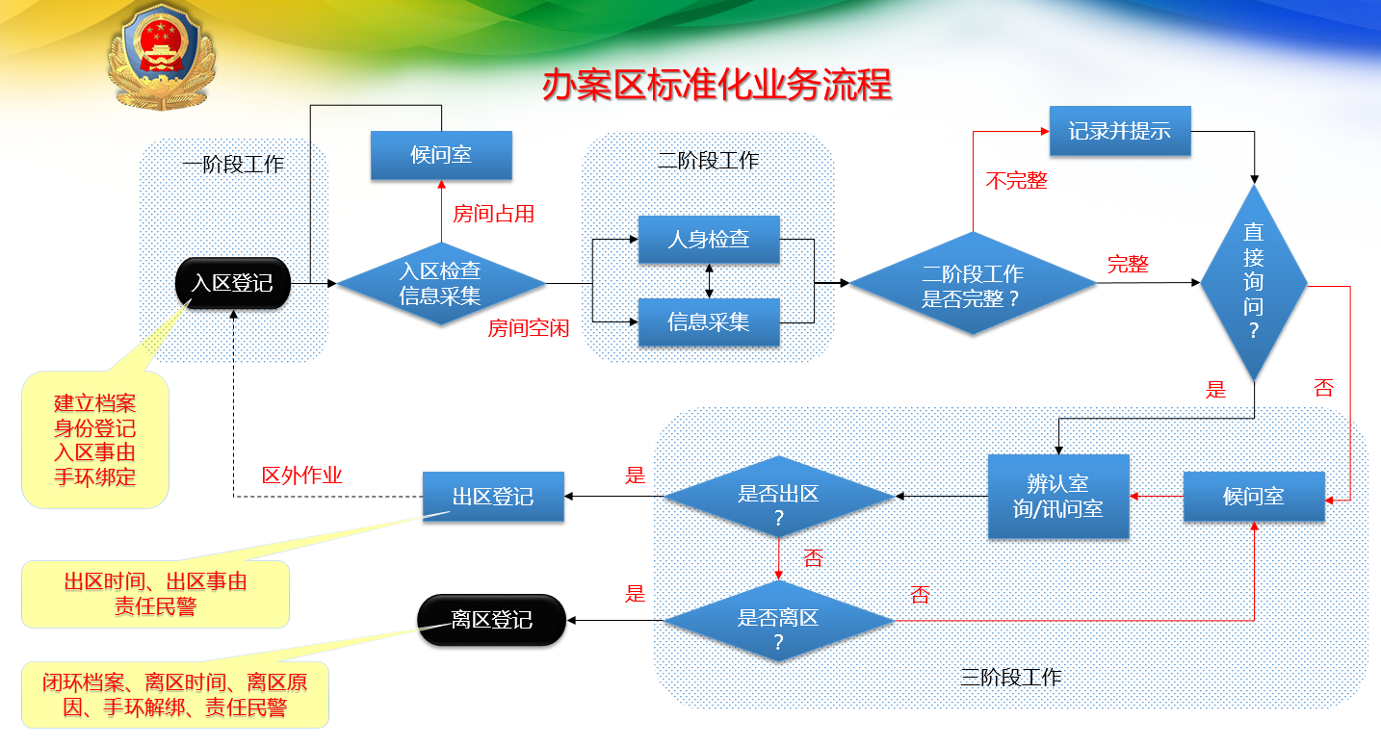
图3 系统业务实际流程
如上图所示，涉案人员入区大致可分三个阶段工作：
- 第一阶段，建档登记阶段：入区登记，完成基本的档案建立、档案编号生产、身份鉴定登记、手环绑定、入区事由、入区时间登记；
- 第二阶段，检查与采集阶段：入区建档后，需要马上进行“人身安全检查”及“信息采集”工作，该两项工作无先后必然要求。按照公安部规定对涉案人员进行案件侦办前，必须完成该两项工作。但实际工作中，存在涉案人员满员，干警并不一定严格照此办理，可能会直接简单检查后就进行三阶段案件侦办工作，因此系统设计时需考虑对第二阶段采集信息不完整的案件，允许进行后续流程，但需要在界面进行关键信息提示，以便责任干警补充数据，但是后补的情况和行为，需要做严格的档案登记，以备核查；
- 第三阶段，案件侦办阶段：涉案人员在案件侦办阶段需要多次往返候问室、辨认室、询/讯问室，并且，不能确保每次进入的功能房间是同一的。因此，系统在设计时需要考虑档案记录的关键信息只有涉案人员身份、进入/离开功能房间时间、功能房间标识等。在案件侦办阶段，涉案人员在候问室存在并发状态，即多名涉案人员同时羁押在候问室，系统设计时不应做并发人数限制，此处瓶颈点在硬件录播厂家。业务对接模式与厂家详细规约。

按照上图实际作业模式，系统业务流程的各个环节描述如下：
1、涉案人员入区：首先在“入区登记”环节，建立入区涉案人员档案、自动生成档案编号、登记入区时间、入区事由、完成身份信息注册，并将RFID手环（ID卡）和涉案人员身份进行绑定。身份信息注册可以通过二代身份证读卡设备完成，也可以通过手工录入完成；
2、安全检查及信息采集：入区登记完成后，涉案人员佩戴RFID手环或ID卡进入办案区，需要首先进行第二阶段工作，根据业务房间空闲情况及涉案人员数量情况，干警会带领涉案人员分别进行“安全检查”、“信息采集”、“候问等待”等环节，上述各个环节过程即每个环节的“入门~~出门”全程，要求对涉案人员进行全程录像；
涉案人员入区后，第一程序是进入“人身安全检查室”及“信息采集室”采集登记信息，实际工作中，涉案人员进入两房间的次序是随机的。当涉案人员进入某个区域时，通过RFID手环或ID卡识读涉案人员信息，将涉案人员身份信息和RFID手环ID发送到第三方实时录播系统，启动对该区域的监控录像。当涉案人员离开某个区域时，同样通过RFID手环或ID卡停止该区域的监控录像。
当涉案人员刷卡离开上述某个区域时，若该区域对应的信息填报不完整，系统需向办案干警的后续流程（例如案件权限组警员的录入、查询界面）中终端电脑屏显界面作出明显的提示，并可点击查询了解不完整的项目。
3、案件侦办：“安全检查”和“信息采集”两个环节完成后，涉案人员会进入案件侦办阶段，实际情况下，干警会根据办案需求，在“候问室”、“辨认室”、“询问、讯问室”之间多次带领涉案人员进行侦办审理。在这个环节中，涉案人员存在入区多次询问（讯问）的可能，因此对每一次进入“候问室”及询问（讯问），都需要确保进行录像。同“安全检查”和“信息采集”环节一样，系统设计为当涉案人员进入某个区域范围，采用接触式RFID传感器或ID卡识读涉案人员“进入”和“离开”状态，达到对每次询问（讯问）的时间采集以及“启动”和“停止”该区域的监控录像。同时该区域的警务人员通过本系统将涉案人员在该区域中的必要信息进行采集并录入上报到系统数据库。
4、“临时出区登记”：在案件侦办过程中，有时需要带涉案人员出区作业，例如起赃、指认现场等。在系统中定义为“出区登记”，出区登记需要记录“出区时间、出区事由、返回时间、责任民警”等信息。
5、离区登记：在涉案人员经历以上程序后，达到羁押释放条件的，会办理“离区登记”。在离区登记环节，同样需通过RFID手环或ID卡触发监控录像控制。离区登记完成后，系统将给录播系统发送针对该涉案人员的流媒体打包结束标志，即可完成针对该涉案人员本次入区出区的视频文件生成。
后台系统数据库将存储所有入区的涉案人员违法档案历史数据，录播系统负责基于涉案人员角色的流媒体数据拼接，当涉案人员办理离区登记后，该档案文件对应的视频文件需要上传至智慧警务业务服务器（即本系统服务器）。基于涉案人员角色的档案数据可以在系统中进行汇总查询及列表，对“多进宫”人员进行警员案件办理提示,即在登记、人身检查、信息采集、侯问、询问讯问等环节，要将嫌疑人以往入区档案的事由记录自动展示。从而辅助干警重点审理，进而提升警务标准化作业。

2.3办案区流程注意事项
1）在派出所警务标准化作业过程中，当涉案人员进入讯问（询问）环节时，其询问终端电脑界面主动显示嫌疑人入区档案信息，同时，对“安全检查”和“信息采集”环节的信息完整性进行检查，若上述两个环节的信息填报不完整，则应通过电脑界面提示干警不完整信息，但无需禁止讯问（询问）环节的作业。同时上述所有环节的操作，以及各个环节的时间节点等信息，系统都要求有完备的留痕记录。
2）案件侦办的特殊性决定了，涉案人员往往需要反复侦办，在一般功能业务房间，如人身安全检查、信息采集、询问、讯问、尿检室，涉案人员是单独侦办。但在候问室，涉案人员为同时羁押，存在录播的并发情况。并且在侦办过程中，涉案人员不一定会固定某一个业务房间进行案件侦办。即在某个派出所，可能有“讯问（询问）室（一）”、“讯问（询问）室（二）”等多个房间实现“讯问（询问）”业务环节，且多个房间可以并行工作。本次项目基于当前录播系统硬件条件，系统最多支持16路的监控录像控制。但软件设计时需要考虑无数量限制的开发；
3）基于上述第二点考虑，由于在“候问室”可能存在多人共享的情况，且每个涉案人员可能存在多次进入“候问室”的可能。因而对“候问室”的监控录像控制逻辑及视频流的分割，需和录播系统相关技术人员做进一步沟通。

系统主要功能
基于上述系统结构及业务流程描述，系统主要分为基于LINUX的智能化终端（树莓派）端程序和办案区标准化作业系统程序两部。
1、智能化终端程序
需要对接已选型的RFID设备或ID卡，实现对RFID手环或ID卡的触发信号读取，并通过智能化终端做信号转发，由系统服务器集中对接第三方录播系统，实现监控录像的“启”、“停”控制及视频流文件管理。同时，需要考虑与平台物控子系统的对接需求，完成进入业务房间的语音提示等功能接口。
2、办案区标准化作业系统程序
系统基于B/S架构，对于涉案人员进入办案区各个功能房间的信息登记，需要侦办干警在该场所结束工作时做办案干警身份登记。除此之外，系统设备、信息汇总、用户管理等其他功能，则需用户登录进行身份认证后才能进行操作。
（1）涉案人员入区档案登记
通过二代身份证读卡器读取或者通过系统录入实现涉案人员身份信息登记，并将涉案人员信息与RFID手环或ID卡进行绑定。
（2）办案区信息登记
对涉案人员在办案区的警务作业数据做完整登记。具体包括：“安全检查登记”、“信息采集登记”、“询问（讯问）登记”、“出区登记”等。并且需要建立登记信息的完整性检查，在系统作业的每一个环节，当涉案人员刷卡离开该区域时，若该环节信息填报不完整，在后续界面提示。在询问（讯问）作业前，对安全检查室及信息采集室内容进行采集完整性检查，如不完整则需在界面提示建议完成前序采集项目再进行询问，但信息完整不作为询问（讯问）作业前的必备条件。登记项目参考派出所涉案人员入区登记表。
在办案区各个业务环节中，系统首先通过智能化终端程序触发上传的读卡设备编号以及RFID手环或ID卡信息，确定当前涉案人员所处的房间编号、业务环节状态以及涉案人员信息。接下来，通过对涉案人员“入门”、“出门”的判断，通过第三方接口实现对录播系统的“启动”、“停止”监控录像功能的控制。在实现监控录像指令控制的同时，系统还可实现对该房间对应业务环节页面及涉案人员信息的显示、填报及提交保存。
“出区登记”，案件办理中，可能出现需要嫌疑人临时出区指认现场或起赃等情况，嫌疑人佩戴手环至值班室办理临时出区登记出区，并停止基于该嫌疑人的办案区录像。返回后，在值班室办理临时出区返回，同时启动基于该嫌疑人的办案区录像。
“离区登记”时，系统根据涉案人员信息，向录播系统发送针对该涉案人员的流媒体打包结束标志，完成针对该涉案人员本次入区--离区的流媒体视频文件生成。
“出区登记”和“离区登记”地点在值班室，通过采集设备刷卡完成，当涉案人员刷卡/手环后，办案民警通过“出区”和“离区”功能选择操作完成相应登记功能。若是“离区”登记，则释放RFID手环（ID卡）和涉案人员的绑定；若是“出区”登记，暂停对该涉案人员的录像，待返回时须刷卡登记返回时间并且可以在某个业务房间中重新启动对该涉案人员的录像。
在办案区信息登记环节，若涉案人员进入“候问”房间，系统只向录播系统发送“启动”或“停止”监控录像指令而不显示任何信息填报页面。
注：由于受录播系统录制总回路数的限制（此版本最多支持16个录制回路），在业务过程中需考虑在某个业务状态下对录播系统的录制回路占用情况。在业务过程中，每启动对一个涉案人员的录制，则会占用一个录制回路，因而系统最对支持对16个涉案人员的并发录制。特别是在候问室即使只有一个摄像头，但如果多人同时在候问室并发录制，也会占用多个回路。
（3）采集设备管理
完成采集设备和RFID手环（ID卡）的注册及开通、注销。
（4）派出所及房间信息管理
- 完成系统的使用单位（派出所）名称登记
- 完成当前实施办案区各功能房间信息的管理以及房间设备、业务功能的分配。
（5）用户信息管理
完成系统用户的注册、审核、及角色分配。
（6）角色管理
- 完成系统角色的设置及权限分配；
- 基于案件责任人员划定权限，所长及案件责任组长具有案件查询权限；
- 侦办人员（即立案警员，通常至少2人，是涉案人员入区后的人身检查、信息采集、询问讯问的主体）具有案件档案的读写、修订权限；
- 无关人员禁止浏览案件档案，档案建立、修订、查询等工作需要有日志留痕记录；
（7）系统日志管理
完成系统操作及通讯日志的保存。
（8）数据库管理
实现系统数据库的备份和恢复。
（9）涉案信息查询汇总
根据具体应用需求，完成相关数据的汇总查询。

对接系统说明
智慧警务业务系统需要与以下相关系统对接：
- 智慧警务物控系统
涉案人员进入办案区各功能房间时，需要做刷卡登记进入和离开，登记进入时，需要联动智慧警务物控系统的声音播报功能，对嫌疑人入区进行警示播报；
- 涉案财物保管柜系统
涉案人员入区后，进行人身安全检查时，需将随身财物及各类违禁物品保管存放至涉案财物保管柜，基于ID卡管理，系统后台支持数据库对接，需要采集其ID与嫌疑人及箱号的绑定关系、嫌疑人开闭箱的日志记录；
- RFID/ID系统
涉案人员进、出各功能房间的行为，靠RFID/ID刷卡登记实现标记管理。需要选型满足系统需求的系统，形成高效和稳定的管理目标；
- FTP服务器（存储）
涉案人员入区至出区的过程，经系统处理形成案件视频档案后，需即时上传至业务服务器，以便业务服务器集中管理。一般嫌疑人的视频档案保留期为30天。重要案件及人员的视频档案将刻盘的方式另行保管。系统需能实现对离区人员的档案查询与对应未过期（未超30天）档案视频的调阅功能。

相关约束
- 录像的启停及切换控制
- 启动录像
当涉案人员佩戴RFID手环或ID卡进入到办案区某个房间，被接触式采集器检测到后，启动该区域录像。
- 暂停录像
当阶段性业务结束后，办案干警指挥涉案人员做结束登记，接触式采集器检测到涉案人员手环或ID卡，停止该区域录像。
- 整段停止录像
在办案区“离区登记”处安装接触式读卡器，当涉案人员办理离区手续后，刷卡登记解绑，此信号可做整段流媒体的闭环标记。
- 录像切换控制
当某一线路的录像暂停后，可以通过线路切换指令切换到任一线路并启动对该线路的录像控制。
- 和实时录播系统的接口及通讯方式
采用HTTP协议服务通讯方式，传输数据包为policeId: "【手环编号】"和 identificationCard: "【身份证号】"。录播系统接收到流媒体打包结束指令后，以手环编号+身份证号+当前时间+流水号的格式保存录像文件。具体参照《山西公安MCV5000多功能一体化高清视频会议终端软硬件接口设备基本指令》文档。
- 语音指令接口描述（需进一步沟通确认）
（1）接口说明
指令说明
指令名称
输入参数
输入描述
输出参数
输出描述
备注
（2）参数状态描述
代码 | 代码功能 | 描述
 | 安全检查入区语音播放
 | 安全检查信息填报不完整语音提示
 | 安全检查离区语音提示
 | …

